1. Tỷ lệ % hoàn thành, tỷ lệ % hoàn thành công việc cho nhiệm vụ “Kiểm thử đơn vị”?
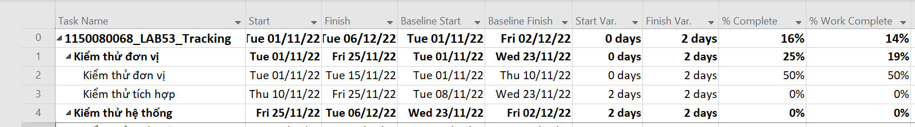
=>. Tỷ lệ % hoàn thành, tỷ lệ % hoàn thành công việc cho nhiệm vụ “Kiểm thử đơn vị” lần lượt là 50% và 50%
2. Nhiệm vụ “Kiểm thử đơn vị” chậm tiến độ, đúng tiến độ hay vượt tiến độ? Vì sao? Nhiệm vụ này đang vượt ngân sách hay đúng ngân sách hay dưới mức ngân sách (dự toán)? Vì sao?

• SV=EV−PV, SPI=EV/PV ⇒ âm/<1 → chậm tiến độ.
• CV=EV−AC, CPI=EV/AC ⇒ âm/<1 → vượt ngân sách.
• Finish Variance = Finish − Baseline Finish ⇒ +2 days → trễ 2 ngày.
- Chậm tiến độ và vượt ngân sách nhẹ
3. Với nhiệm vụ “Kiểm thử đơn vị”,
a. Xác định số giờ làm việc thực tế, số giờ làm việc còn lại và tỷ lệ % hoàn thành công việc của những người tham gia nhiệm vụ này?
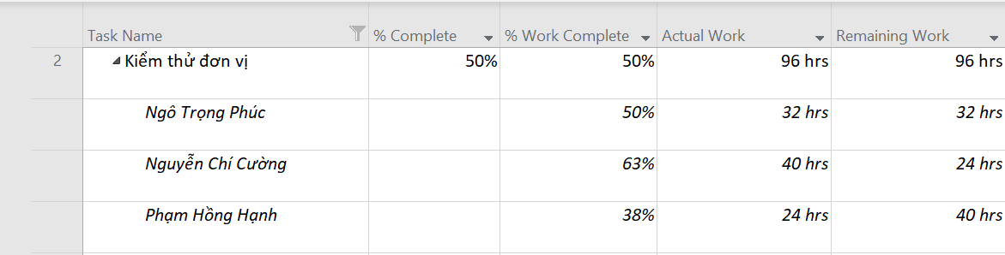
b. Xác định số tiền dự kiến, số tiền đã trả và số tiền còn lại sẽ trả cho những người tham gia nhiệm vụ này?
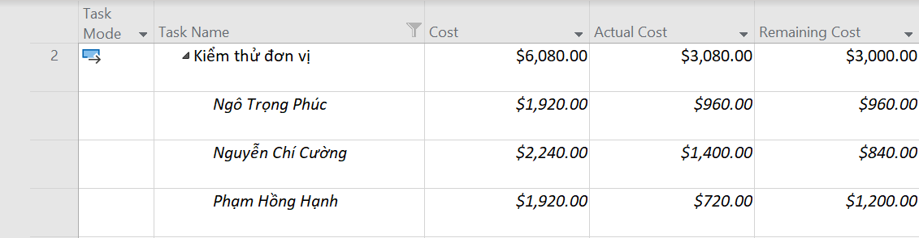
4. Xác định chi phí đường cơ sở (Baseline cost hay ngân sách khi hoàn thành - BAC) cho dự án? Vì sao lại có giá trị đó?
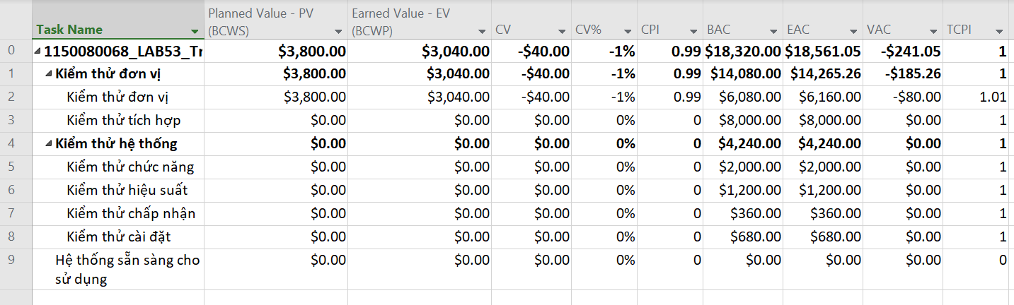
=> Chi phi đường cơ sở (Baseline Cost) là chi phí đã được tinh toán sau khi set baseline cho dự án , được tổng hợp từ chi phí của 2 nhiệm vụ lớn là kiểm thử đơn vị và kiểm thử hệ thống
5. Ta cần chi thêm bao nhiêu đô la để hoàn thành dự án? dự kiến sẽ vượt quá hoặc thấp hơn ngân sách bao nhiêu tiền khi dự án hoàn thành? Công thức nào được sử dụng để ước tính khi hoàn thành (EAC)?
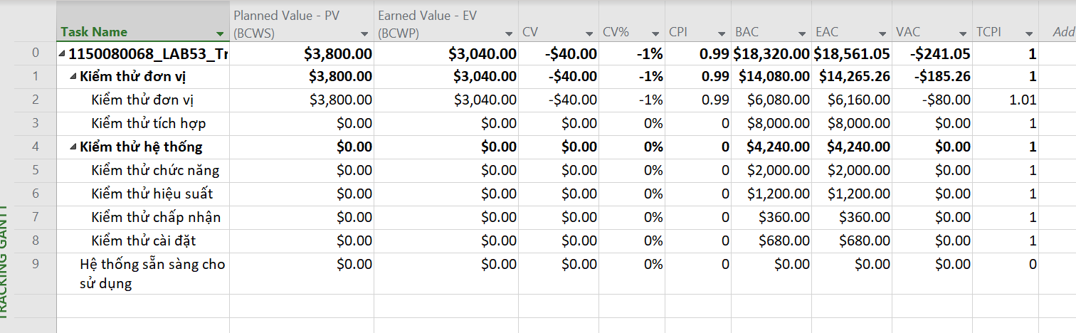
=> Các công thức sử dụng:
• EAC = AC + (BAC − EV) / CPI
• ETC = EAC − AC
• VAC = BAC − EAC
Các dữ liệu có thể lấy từ trong project
• PV = $3,800.00
• EV = $3,040.00
• CPI = 0.99 (≈ EV/AC) ⇒ AC ≈ EV/CPI = $3,070.71
• BAC = $18,320.00
Vậy ta có:
+ EAC (MSP) = $18,561.05 — tổng chi ước tính khi hoàn thành.
+ ETC = EAC − AC = 18,561.05 − 3,070.71 = $15,490.34— số tiền còn phải chi thêm để hoàn thành.
+ VAC = BAC − EAC = 18,320.00 − 18,561.05 = - $241.05
Kết luận: Số tiền còn phải chi thêm để hoàn thành dự án là $15,490.34 và dự kiến sẽ vượt quá ngân sách $241.05

6. Nếu dự án trễ (/vượt) tiến độ, hãy cho biết dự án kéo dài thêm (/rút ngắn) bao nhiêu ngày và tỷ lệ % trễ (/vượt) tiến độ?
=> 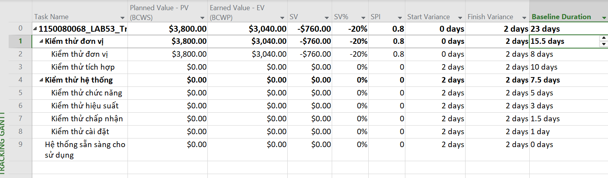
-Theo bảng Earned Value Schedule Indicator, dựa vào Finish Variance thì dự án đang trễ tiến độ và trễ 2 ngày vậy nên dự án kéo dài thêm 2 ngày
- Công thức tính tỷ lệ %trễ (hoặc vượt):
$$\%trễ=\frac{Finish Variance\left(ngày\right)}{Baseline Duration\left(ngày\right)}×100\%$$
Áp dụng công thức, tỉ lệ %trễ là $\frac{2}{23}×100\%≈8,7\%$
7. Xuất báo cáo các giá trị thu được ra tập tin định dạng Excel, sau đó sao chép đồ thị và dữ liệu vào tập tin .docx.
=> Bảng Earned Value Over Time theo work:

Bảng Earned Value Over Time theo Cost:

